Тест для 5 класса по теме Баскетбол
ФИ КЛАСС
- Кто считается создателем игры в баскетбол?
Джеймс Нейсмит, преподаватель колледжа в США
Пьер де Кубертен
- Размеры баскетбольной площадки:
36Х22
28Х15
- Сколько игроков играет на площадке?
По 7 в каждой команде
По 5 человек в команде
- Подпиши в правом столбике основные приемы игры в баскетбол
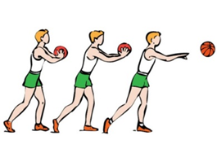
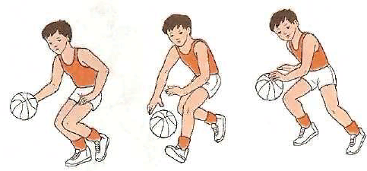
Твоя оценка

